20231282L2

例2　(2022·淄博市高一期末)质量为*m*＝1 kg的小球，从离桌面*H*＝1.5 m高的*A*处由静止下落，桌面离地面*B*处高度为*h*＝0.5 m，如图所示。若以桌面为参考平面，重力加速度*g*＝10 m/s2，下列说法正确的是(　　)

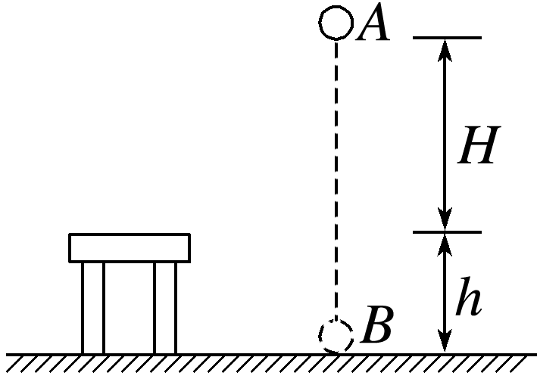

A．小球在*A*点的重力势能为20 J

B．小球在*B*点的重力势能为5 J

C．由*A*处下落至*B*处过程中重力势能减少量为20 J

D．若以地面为参考平面，由*A*处下落至*B*处过程中重力势能减少量为15 J